황성섭 5월 10일 작업일지

차량 떨림 문제 해결

- 차량 2종 Is Kinematic 체크 해제

- UAZ 휠 콜라이더 조정

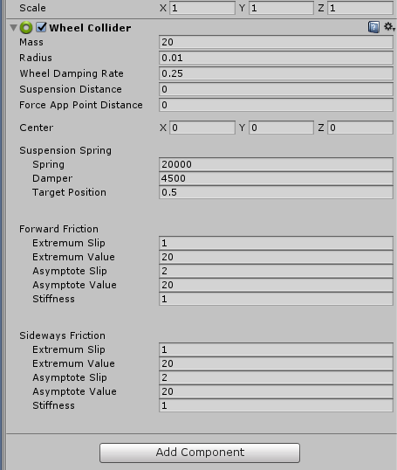 -> 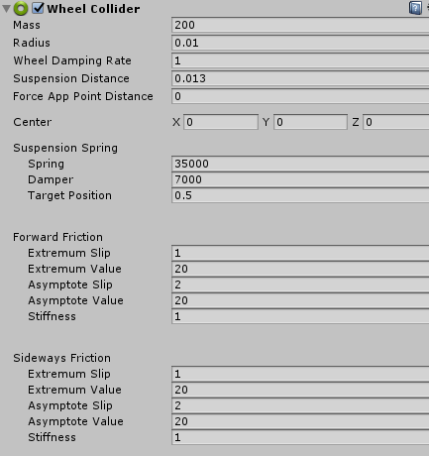

- JEEP 휠 콜라이더 mass 200으로 수정

- 차량 탑승 시 차량에 따라 이미지 변경 (JEEP 이미지 추가)

- 차량 속도를 나타내는 Text 추가